بسم الله الرحمن الرحيم

**مذكرات الوحدة الثانية من المقطع السابع**



**للسنة الثانية**

**2025/2024**



لوحة القيادة الأسبوعية

|  |  |  |  |  |
| --- | --- | --- | --- | --- |
| **الأنشطة** | **الميادين** | | **المحتوى** | **الكفاءة الختامية** |
| **لغة عربية** | **فهم المنطوق و التعبير الشفوي** | **النص المنطوق** | **حصة في المذياع** | **يفهم خطابات منطوقة في حدود مستواه الدراسي و عمره الزمني والعقلي و يتفاعل معها بالتركيز على النمط التوجيهي** |
| **الأساليب** | **الجميع/كل/لأن/لـ** | **يحاور و يناقش ، يقدم توجيهات في موضوعات مختلفة اعتمادا على مكتسباته المدرسية و وسائل الاعلام و الاتصال مستعملا بعض أفعال الكلام في وضعيات تواصلية دالة** |
| **التراكيب** | **/** |
| **الصرف** | **المضارع مع السين وسوف** |
| **الرصيد اللغوي** | **التواصل** |
| **فهم المكتوب** | **القراءة والمطالعة** | **حصتي المفضلة** | **يفك الرموز و يقرأ نصوصا قصيرة قراءة سليمة من مختلف الأنماط و يفهمها بالتركيز على النمط التوجيهي تتكون من 30 إلى 60 كلمة مشكولة شكلا تاما** |
| **المحفوظات** | **صديقي الحاسوب** |
| **التعبير الكتابي** | **إنتاج كتابي** | **أصوات منطوقة غير مكتوبة** | **ينتج كتابة نصوصا قصيرة منسجمة تتكون من 20 إلى 40 كلمة مشكولة شكلا تاما من مختلف الأنماط بالتركيز على النمط التوجيهي في وضعيات تواصلية دالة و مشاريع لها دلالات إجتماعية** |
| **المشروع** | **بطاقة تهنئة** |
| **رياضيات** | | **الأعداد و الحساب** | **جدول الضرب في 10**  **الضرب في مضاعفات 10**  **ضرب عددين (3)** | **يحل مشكلات بتجنيد معارفه المتعلقة بالأعداد الطبيعية الأصغر من 1000 (قراءة و كتابة ،مقارنة وترتيبا والعلاقات بينها واستعمال المعلومات الموجودة في كتابتها)و عمليات الجمع و الطرح و الضرب و الحساب بنوعيه (آلي و متمعن فيه)** |
| **تنظيم معطيات** | **/** | **يحل مشكلات باستعمال معلومات عددية منظمة في قوائم أو جداول أو مخططات أو صور و ينظم معلومات في جدول** |
| **الفضاء و الهندسة** | **/** | **يحل مشكلات متعلقة بوصف تنقل أو تحديد موقع شيء في الفضاء أو على مخطط ونقل شكل أو مقارنة أطوال أو إستقامية باستعمال مصطلحات مناسبة** |
| **المقادير و القياس** | **/** | **يحل مشكلات متعلقة بمقارنة و قياس مقادير (أطوال/كتل/مدد)باستعمال وحدتي المتر و السنتيمتر والميزان ذي الكفتين و بتعيين أحداث باستعمال الروزنامة والوحدات (ساعة/يوم/شهر/سنة)** |
| **تربية اسلامية** | | **القرآن الكريم والحديث النبوي الشريف** | **/** | **يستحضر المتعلم ما يناسب الوضعيات من النصوص الشرعية المحفوظة و يوظفها** |
| **مبادئ أولية في العقيدة الإسلامية والعبادات** | **/** | **يعدد المتعلم أركان الإيمان و يذكر بعض أسماء الله الحسنى في المواقف و الوضعيات المناسبة ، يعرض كيفية الوضوء و الصلاة و يحسن ممارستها** |
| **الأخلاق والآداب الإسلامية** | **من آداب المسجد** | **يمارس المتعلم الاداب و الأخلاق الإسلامية المكتسبة ، في وضعيات التواصل مع المحيط البيئي و الاجتماعي** |
| **السيرة النبوية** | **/** | **يتعرف المتعلم على شخصية الرسول صلى الله عليه و سلم** |
| **تربية فنية** | **تشكيلية** | **فن الرسم و التلوين** | **/** | **ينجز عملا فنيا فرديا أو جماعيا مستغلا تقنيات خامات الرسم و التلوين ،باستعمال الوسائل الهندسية و يلونها على أساس الألوان الأساسية والثانوية للتعبير عن أحاسيسه و مشاعره و يتذوق جمال البيئة و المحيط الطبيعي** |
| **فن التصميم** | **الخامات المسترجعة** | **يطبق مبدأ تناظر الأشكال في تصميم فني من مواد مسترجعة و يلونه على أساس قاعدة الألوان الأساسية و الثانوية قصد تجميل محيطه المدرسي...** |
| **موسيقية** | **التذوق الموسيقي و الاستماع** | **/** | **يحاكي مجموعة من الجمل الموسيقية و يستمع للآلات الموسيقية قصد تصنيفها من حيث مميزاتها** |
| **النشيد و الأغاني التربوية** | **/** | **يؤدي مجموعة من الأغاني التربوية و الأناشيد** |

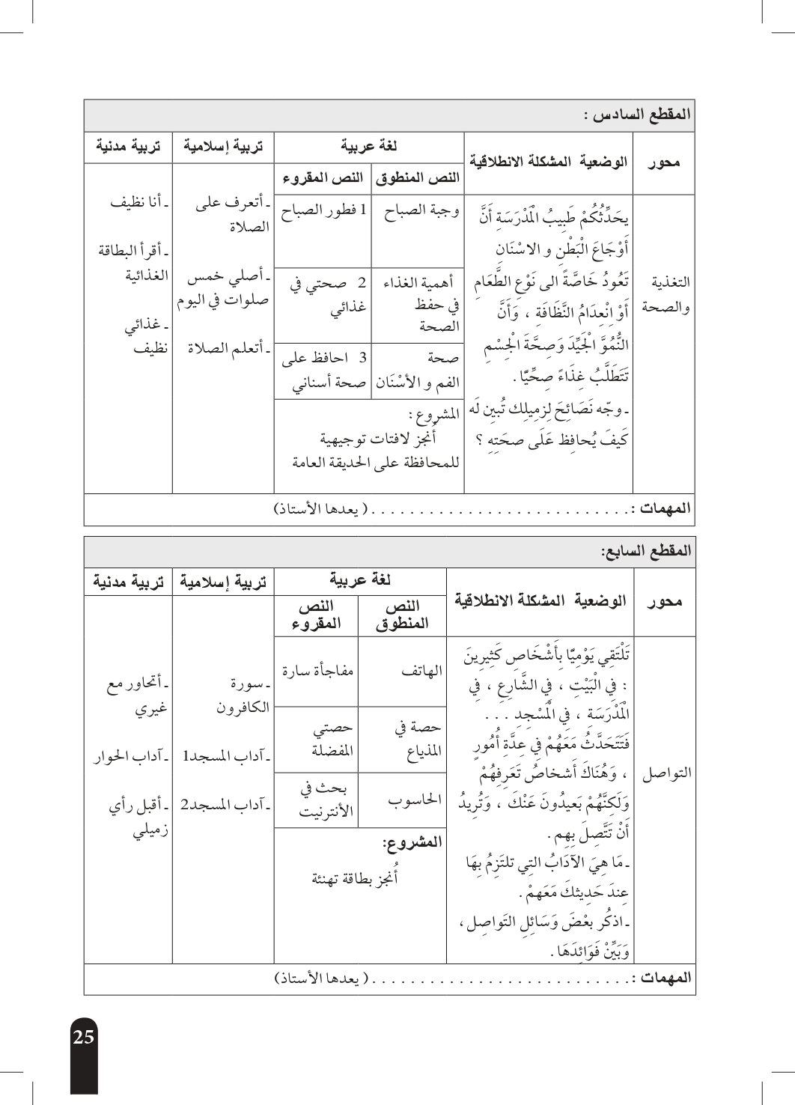

أصنف الأغذية في مجموعات

**المهمات**

1. تحدث عن الآداب التي تلتزم بها عند حديثك مع الآخرين .
2. حدث زملاءك عن وسائل التواصل و أهميتها .
3. قدم نصائح لزملائك تبين لهم آداب المسجد
4. حدث زملاءك عن آداب الحوار و النقاش
5. انجز بطاقة تهنئة

أعد النصائح التي نحافظ بها على سلامة الأسنان

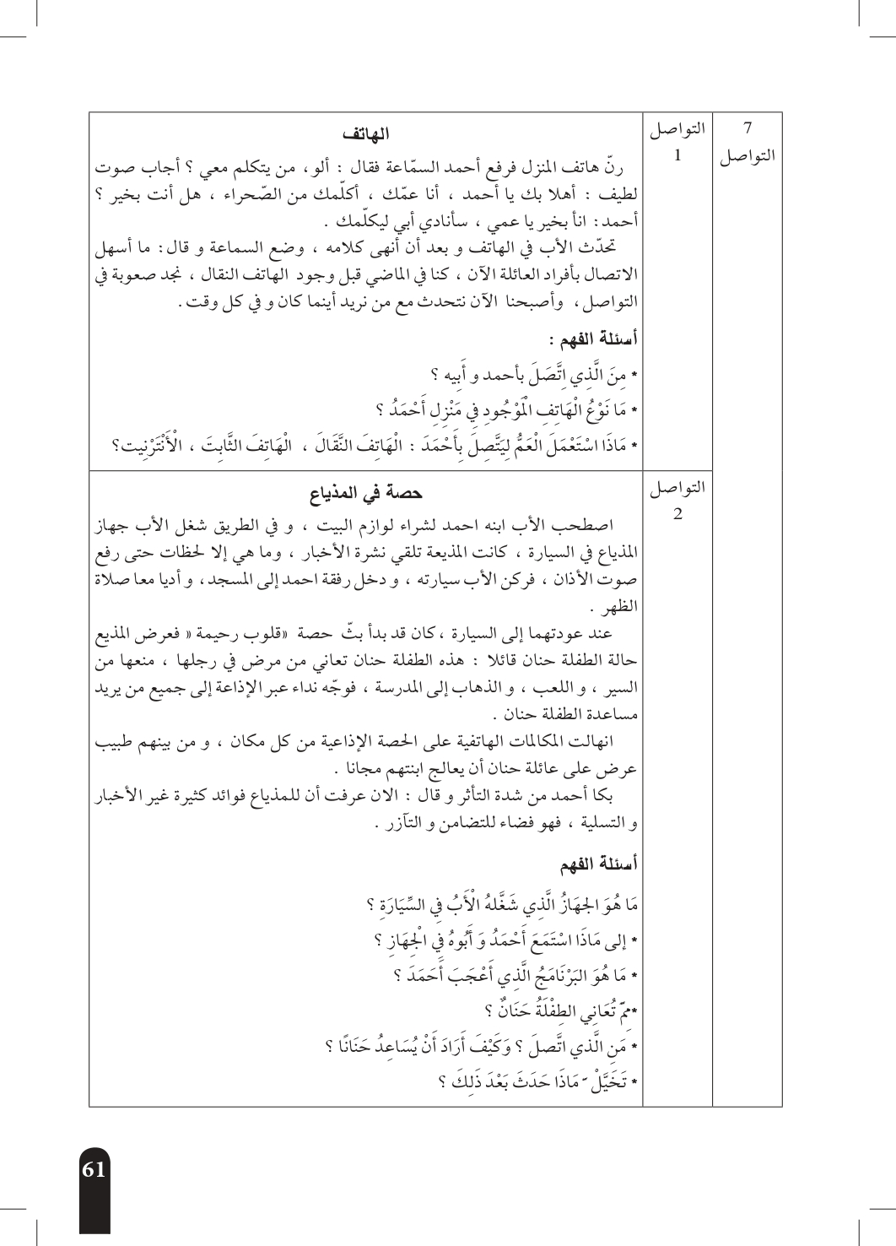

**مذكرة بيداغوجية في اللغة العربية**

**السنة الثانية**

**المقطع : التواصل النص المنطوق: حصة في المذياع**

**الميدان: فهم المنطوق و التعبير الشفوي النشاط : فهم المنطوق + التعبير الشفوي المدة : 30 د + 30 د**

**الموارد المعرفية : التواصل + الجميع ، كل ، لأن ، لـ**

**مركبات الكفاءة : يرد استجابة لما يسمع ، يستجيب للعبارات الخاصة بالنمط التوجيهي ،يتمثل مقاصد النص ، يأخذ العبرة من النص .**

**يتواصل مع الغير مستعملا الصيغ الخاصة بالتوجيه، يشرح خطابه التوجيهي للآخر ، يحدد العبرة من النص التوجيهي.**

**الهدف التعلمي : يعبر عن فهمه للنص بإجابات تامة المعنى / يستخرج القيم من النص المنطوق / يستعمل الصيغ في وضعيات تواصلية دالة.**

|  |  |  |  |
| --- | --- | --- | --- |
| المراحل | | الوضعيات التعلمية و النشاط المقترح | مؤشرات التقويم |
| مرحلة الانطلاق | | **يقوم المعلم بعرض الوضعية الإنطلاقية الأم و شرحها للتلاميذ**  **يطرح بعض الأسئلة من أجل استنطاق المهمة:**  **تحدث عن آداب الحوار والكلام** | **يصوغ أجوبة تدل على فهم السؤال**  **يستعمل الرصيد اللغوي** |
| بناء التعلمات | فهم المنطوق | **النشاط 1: عرض المنطوق**   * **يطلب المعلم من تلاميذه مشاهدة الصورة ص 141 والتعبير عنها بكل حرية من أجل أخذ فكرة عن النص المنطوق.** * **عرض المنطوق مع مراعاة الجوانب التالية: الفكري / اللغوي / اللفظي / اللمحي (الإيحاء والإيماء).**   **النشاط 2: التحاور**   * **تجزئة النص المنطوق ثم أجرأة أحداثه.**   **يطرح المعلم أسئلة بسيطة لتحقيق الفهم و أجرأة أحداث النص**   * **عمّ يتحدث النص ؟ اذكر شحصيات هذا النص ؟**   **طرح الأسئلة المرفقة بالنص المنطوق من الدليل**  **النشاط 3: تقييم النص المنطوق**   * **طرح سؤال أخير من أجل استخراج القيم من النص المنطوق** * **من يستخرج لنا قيمة هامة من هذا النص؟** * **استخلاص القيم من النص المنطوق و تدوينها على السبورة .**   أداء الصلاة في وقتها ـ التعاطف مع المرضى ـ التضامن و التآزر | **يستمع إلى النص**  **تصدر عنه اشارات و ايحاءات تدل على اهتمامه بالموضوع**  **يجيب بجمل تامة المعنى**  **يذكر زمان و مكان و شخصيات القصة**  **يستخرج القيم من النص**  **يعبر شفويا عن مشهد**  **و يعيد بناء النص المنطوق**  **يبدي رأيه**  **يبني جملا استنادا إلى النص**  **يقرأ الجمل و يوظف الصيغ** |
| تعبير شفوي | **النشاط 1: التحاور حول النص المنطوق**   * **العودة إلى الصورة ص 141 و مطالبة التلاميذ بالتعبير عن أحداثها (بعد القيام بفك رموز الصورة و محتوياتها )** * **تحفيز التلاميذ إلى إبداء الرأي و التعبير عن الأحاسيس و المشاعر** * **صف هذا المشهد ؟ مم تعاني الطفلة حنان ؟** * **ماذا قال أحمد ؟**   **النشاط 2: أتأمل و أتحدث**   * **دفع التلاميذ إلى تأمل الصور و التعبير عنها بالاجابة عن الأسئلة المرافقة**   **(يمكن للاستاذ احضار مذياع و صحف و مجلات للتوضيح و الشرح)**  **ما اسم هذا الجهاز ؟ وماذا يبث ؟ اذكر فوائد هذا الجهاز , ماذا تحب أن تشاهد فيه ؟**  **ماذا ترى في الصورة ؟ ماذا نقرأ فيها؟**  **النشاط 3: أستعمل الصيغ**   * **العودة إلى النص المنطوق و استخراج الجمل والعبارات التي تحمل الصيغ كما يمكن اعادة**   **صياغتها لتحمل الصيغة المستهدفة**  **من الذي استمع الى البرنامج؟ استمع الجميع لبرنامج قلوب رحيمة**  **من أين اتصل الناس؟ اتصل الناس من كل مكان**  **لماذا بكى أحمد؟ بكى أحمد لأنه تأثر بحالة الطفلة حنان**  **لماذا اتصل الناس بالحصة؟ اتصل الناس لمساعدة الطفلة حنان**   * **قراءة الجمل و العبارات و شرحها** * **توظيف الصيغ في جمل من انتاج التلاميذ** |
| التدريب والاستثمار | | **الانتقال إلى دفتر الأنشطة اللغوية و حل الوضعية**  **أوظف الصيغ (شفويا)** | **ينجز النشاط شفويا** |

**مذكرة بيداغوجية في اللغة العربية**

**السنة الثانية**

**المقطع : التواصل النص المكتوب: حصتي المفضلة**

**الميدان: فهم المكتوب النشـــــــــاط : قراءة إجمالية المدة : 1 سا**

**موارد معرفية:** **التواصل**

**مركبات الكفاءة : يفهم ما يقرأ و يعيد بناء المعلومات الواردة في النص المكتوب ، يوظف الرصيد الجديد، يصدر رأيا حول النص .**

**الهدف التعلمي : يقرأ فقرة من النص قراءة سليمة / يوظف الرصيد اللغوي الجديد/ يجيب بإجابات تامة المعنى**

|  |  |  |
| --- | --- | --- |
| المراحل | الوضعيات التعلمية و النشاط المقترح | مؤشرات التقويم |
| مرحلة الانطلاق | عمّ تحدث نصنا المنطوق اليوم ؟  ماهي الحصة التي استمع اليها أحمد مع أبيه؟ ماهي حصتك المفضلة ؟  هيا بنا اليوم لنتعرف على **حصتي المفضلة** | يتذكر مضمون النص المنطوق  يجيب عن الأسئلة |
| بناء التعلمات | النشاط 1: التهيئة   * ملاحظة الصورة المصاحبة للنص و التعرف على الشخصيات * يسجل المعلم توقعات التلاميذ حول الموضوع بجمل بسيطة .   (ماذا يفعل الاطفال ؟ ؟ ماهي الحصة ؟................ )  النشاط2: بناء الفقرة   * قراءة النص كاملا قراءة نموذجية مشخصة و معبّرة (من طرف المعلم) * تداول التلاميذ على قراءة النص كل حسب مستواه و مقدرته والتركيز على معايير القراءة السليمة مع تغطية أكبر عدد ممكن من المتعلمين لقراءة النص حسب الوقت المتاح * يركز المعلم على الاسترسال في القراءة و إخراج الحروف * تصحيح القراءة يكون وفق استراتيجية محددة (ينقر الاستاذ على الجرس فيحاول التلميذ التصحيح فإذا عجز يصحح له زميله و إن لم يستطع نلجأ إلى تصحيح الأقران أو تقطيع الكلمة على السبورة) * طرح بعض الأسئلة (أفهم النص) تتخلل بعض قراءات التلاميذ من اجل الاسهام في تحقيق معايير فهم المكتوب بمختلف مركباته (المعنى الظاهر ، الضمني ، تفسير الافكار و دمجها ، تقييم النص المكتوب) * استنباط القيم و المواقف الموجودة في النص والعمل على تمكينها بين المتعلمين (تذويتها) * شرح بعض المفردات الجديدة و الصعبة التي من شأنها أن تعيق فهم معنى النص من خلال السياق الذي وردت فيه و توظيفها في سياقات أخرى ، كما يمكن شرحها من خلال أضدادها . | يتعرف على شخصيات الصورة و يسميهم  يعطي توقعات و فرضيات  يتابع قراءة المعلم باهتمام  يقرأ فقرات من النص  يحترم قواعد القراءة السليمة  يقوم و يصحح  يعبر عن فهمه للنص  يستعمل مفردات في سياقات  يقيم مضمون النص |
| الادماج الجزئي | النشاط 3 :  الانتقال إلى دفتر الأنشطة و حل وضعية (أفهم و أجيب) | ينجز النشاط |

**مذكرة بيداغوجية في اللغة العربية**

**السنة الثانية**

**المقطع** : **التواصل**   **النص المنطوق:** **حصة في المذياع**

**الميدان**: فهم المنطوق و التعبير الشفوي **النشاط** : إنتاج شفوي **المدة** : 60 د

**الموارد المعرفية : التواصل + بعد ، قبل ، لأن ، لـ .**

**مركبات الكفاءة : يتواصل مع الغير مستعملا الصيغ الخاصة بالتوجيه، يشرح خطابه التوجيهي للآخر ، يحدد العبرة من النص التوجيهي.**

**الهدف التعلمي :** **يرتب أحداث النص ، يركبها ، يوظف الصيغ في وضعيات تواصلية دالة ، يحاكي الأحداث و يقوم بمسرحتها .**

|  |  |  |
| --- | --- | --- |
| المراحل | الوضعيات التعلمية و النشاط المقترح | مؤشرات التقويم |
| **مرحلة الانطلاق** | **العودة إلى النص المنطوق و استذكار أهم الأحداث عن طريق طرح أسئلة**  **التذكير بشخصيات النص و زمانه و مكانه ....** | **يصوغ أجوبة تدل على فهم السؤال** |
| بناء التعلمات | **النشاط الأول :**   * **دعوة التلاميذ إلى مشاهدة الصورة ص 142** * **عرض المشهد و استنطاقه عن طريق طرح بعض الاسئلة (حوار)** * **مطالبة التلاميذ بالتعبير لتكوين برنامج ثقافي** * **الصورة 1 : قام التلاميذ بتشكيل مجموعة صوتية للانشاد** * **الصورة 2 : قام المهرج برقصات و حركات بهلوانية رائعة** * **الصورة 3 : في ختام البحث قام المدير بتكريم المتفوقين**   **النشاط الثاني : عمل مجموعات**   * **التذكير بتعابير التلاميذ** * **تشكيل مجموعات تنافسية بين التلاميذ للتعبير عن الصور** * **حثهم على التعبير عن المشاهد متسلسلة و توظيف الصيغ**   **النشاط الثالث : بناء الفقرة**   * **استنطاق التلاميذ و بناء الفقرة جماعيا ثم قراءتها** * **من الضروري اثارة دافعية التلاميذ بأسئلة موجهة**   **بعد نهاية الفصل الثاني و بمناسبة يوم العلم نظمت مدرستنا حفلا شارك فيه الجميع ، قام التلاميذ بتشكيل مجموعة صوتية للانشاد ، أما المهرج فقدم برقصات و حركات بهلوانية رائعة لإسعاد التلاميذ ، في ختام الحفل قام المدير بتكريم كل المتفوقين لأنهم اجتهدوا في دروسهم .** | **ينظم المجموعات**  **يؤدي دوره**  **يحاور و يناقش**  **يرتب أحداثا و يركبها**  **يعبر عن المشاهد**  **يستعمل الصيغ في تعبيره**  **يشارك في بناء تعبير شفويا** |
| الاستثمار | **النشاط الرابع: مسرحة أحداث النص المنطوق**  **تلميذ يمثل دور أحمد و آخر دور الأب و ثالث بدور منشط الحصة و آخرون بدور المتصلين**  **ينوع المعلم الحوارات و يحث التلاميذ على توظيف الصيغ المدروسة**  **مثال : المنشط: لماذا تتصل بنا أخي ؟ اتصل لأساعد الطفلة حنان .....** | **يؤدي دوره**  **يستذكر أحداث النص**  **يستعمل الصيغ** |

**مذكرة بيداغوجية في اللغة العربية**

**السنة الثانية**

المقطع : **التواصل**  النص المكتوب:حصتي المفضلة

الميدان: فهم المكتوب و التعبير الكتابي النشـــــــــاط : قراءة ـ أكتشف و أميز ـ المدة : 60 د

موارد معرفية: التواصل ـ الأصوات المنطوقة غير المكتوبة (أسماء الاشارة) ـ

**مركبات الكفاءة : يفهم ما يقرأ و يعيد بناء المعلومات الواردة في النص المكتوب ، يوظف الرصيد الجديد، يصدر رأيا حول النص .**

**الهدف التعلمي :** **يقرأ فقرة قراءة سليمة ، يحترم علامات الوقف ، يميز التاء المربوطة .**

|  |  |  |
| --- | --- | --- |
| المراحل | الوضعيات التعلمية و النشاط المقترح | مؤشرات التقويم |
| مرحلة الانطلاق | يطرح المعلم سؤالا لاستذكار أحداث النص المكتوب  تكرار العبارات و الاجابات من طرف التلاميذ المتعثرين. | يتذكر مضمون النص المكتوب  يجيب عن الأسئلة |
| بناء التعلمات | النشاط الأول : أقرأ : قراءة النص كاملا   * يتداول التلاميذ على قراءة النص كاملا مع التركيز على معايير القراءة الجيدة (مهارتي الدقة و الطلاقة) * التركيز على المتعثرين والذين سجلو قصورا كبيرا في المهارتين السابقتي الذكر (تطبيق بعض المهارات خطيا على السبورة) * تصحيح القراءة يكون وفق استراتيجية محددة (ينقر الاستاذ على الجرس فيحاول التلميذ التصحيح فإذا عجز يصحح له زميله و إن لم يستطع نلجأ إلى تصحيح الأقران أو تقطيع الكلمة على السبورة) * طرح بعض الاسئلة ترسيخا للفهم * تذليل الصعوبات بشرح المفردات   النشاط الثاني : أكتشف و أميز : (دراسة ـ تمييزـ ظاهرة لغوية )   * بناء فقرة صغيرة أو جمل حاملة للظاهرة عن طريق المقاربة النصية للنص المكتوب. (جمل تحوي أسماء الإشارة ) * قراءة الفقرة أو الجمل من طرف بعض التلاميذ المتمكنين في القراءة * استدراج المتعلمين لاستخراج و تمييز الظاهرة (تلوين ـ تسطير ـ تأطير) * إحالة المتعلمين للبحث عن الظاهرة (نص القراءة ـ معلقات القسم ...) من أجل تثبيتها شفاهيا و كتابيا (يمكن أيضا استعمال اللوح) * حث المتعلمين على إنشاء أمثلة جديدة للظاهرة من ابداعهم مع تشجيع المتميزين . * الوصول بالتلميذ إلى أن المد في أسماء الاشارة ينطق و لا يكتب | يقرأ فقرة من النص قراءة سليمة  يعبر عن فهمه للنص  يبني فقرة تحوي الظاهرة  يميز الظاهرة  يستعمل الظاهرة |
| استثمار | النشاط الثالث: تطبيقات   * انجاز تطبيقات كتابية تستهدف الظاهرة المدروسة (أسماء الاشارة) على كراس القسم ... | ينجز |

**مذكرة بيداغوجية في اللغة العربية**

**السنة الثانية**

المقطع : **التواصل**  النص الكتوب: حصتي المفضلة

الميدان: فهم الكتوب و التعبير الكتابي النشـــــــــاط : أكتب جيّدا المدة : 30 د

موارد معرفية : أصوات منطوقة غير مكتوبة (أسماء الإشارة)

**مركبات الكفاءة : يتعرف على مختلف أشكال الحروف و الضوابط للكتابة بالعربية، يتحكم في مستويات اللغة الكتابية ،ينتج نصوص قصيرة و مشاريع كتابية توجيهية في وضعيات تواصلية دالة .**

**الهدف التعلمي : يكتب همزتي الوصل والقطع في كلمات كتابة صحيحة مراعيا قواعد و مقاييس رسم الحروف العربية .**

|  |  |  |
| --- | --- | --- |
| المراحل | الوضعيات التعلمية و النشاط المقترح | مؤشرات التقويم |
| مرحلة الانطلاق | * تبدأ الحصة بتنشيط التلاميذ عن طريق الوقوف و رفع الأيادي و فتح الأصابع و ثنيها بلطف ثم بشدة (يمكن استعمال كرات مطاطية صغيرة في حالة العلاج) * دعوة التلاميذ إلى الجلسة المستقيمة بوضع الظهر على المسند | **ينفذ تعليمات**  **يجلس باعتدال** |
| بناء التعلمات و الاستثمار | **النشاط الأول :**   * **يقوم المعلم بلفت انتباه تلاميذه و تذكيرهم بتقسيمات ورقة الكراس (الخطوط الرئيسية و خط الهامش و الخطوط الفرعية )** * **يكتب التلاميذ تاريخ اليوم رفقة معلمهم خطوة خطوة على كراس القسم** * **تأطير التاريخ و تلوينه**   **النشاط الثاني :**   * **يكون المعلم قد وضع مسبقا نقاط الكتابة على كراس القسم بحيث تكون النقطة هي موضع وضع القلم و الانطلاق بالكتابة .** * **رفقة معلمهم ينطلق التلاميذ في كتابة جملة أو فقرة صغيرة** * **التنبيه باستمرار إلى :**  1. **احترام المقاييس** 2. **نقطة الانطلاق** 3. **اتجاه الكتابة** 4. **احترام حدود الكلمة و ترك الفراغ المناسب** 5. **مقروئية المنتوج ءو جماليته**   **ملاحظة :**  **للاستاذ الحرية في استعمال الوسائل المناسبة و تنويعها (كراس القسم ، دفتر الأنشطة ، اللوح ، أووراق عمل .....)** | **يميز خطوط الكراس**  **يدوّن تاريخ اليوم**  **يؤطر التاريخ تأطيرا سليما و يلونه**  **يكتب الجملة ملتزما بقواعد رسم الحروف العربية**  **يحترم قواعد الكتابة الجيدة** |

**مذكرة بيداغوجية في اللغة العربية**

**السنة الثانية**

المقطع : **التواصل**  النص المكتوب: حصتي المفضلة

الميدان: فهم المكتوب النشـــــــــاط : قراءة (أحسن قراءتي)+ تراكيب المدة : 1 سا + 30 د

موارد معرفية: التواصل + القراءة المسترسلة+ المد غير المكتوب

**مركبات الكفاءة : يفهم ما يقرأ و يعيد بناء المعلومات الواردة في النص المكتوب ، يوظف الرصيد الجديد، يصدر رأيا حول النص .**

**الهدف التعلمي :** **يقرأ فقرة من النص قراءة مسترسلة /يوظف الرصيد اللغوي الجديد/ يجيب بإجابات تامة المعنى**

|  |  |  |
| --- | --- | --- |
| المراحل | الوضعيات التعلمية و النشاط المقترح | مؤشرات التقويم |
| مرحلة الانطلاق | يطرح المعلم أسئلة لاستذكار أحداث النص | يتذكر مضمون النص المكتوب  يجيب عن الأسئلة |
| بناء التعلمات | النشاط الأول : أقرأ : قراءة النص كاملا   * يتداول التلاميذ على قراءة النص كاملا مع التركيز على معايير القراءة الجيدة (مهارتي الدقة و الطلاقة) * التركيز على المتعثرين والذين سجلو قصورا كبيرا في المهارتين السابقتي الذكر (تطبيق بعض المهارات خطيا على السبورة) * تصحيح القراءة يكون وفق استراتيجية محددة (ينقر الاستاذ على الجرس فيحاول التلميذ التصحيح فإذا عجز يصحح له زميله و إن لم يستطع نلجأ إلى تصحيح الأقران أو تقطيع الكلمة على السبورة) * طرح بعض الاسئلة ترسيخا للفهم * تذليل الصعوبات بشرح المفردات   النشاط2: أحسن قراءتي   * بناء الفقرة من أيقونة أحسن قراءتي ص 150 و كتابتها على السبورة * تداول التلاميذ على قراءة الفقرة بداية بالمتمكنين * تذكير التلاميذ بمؤشرات القراءة السليمة و حثهم على الاسترسال في القراءة و احترام علامات الوقف * تطبيق استراتيجية إشارات المرور   النشاط 3: أركب (30 د) دراسة ظاهرة لغوية   * طرح أسئلة انطلاقا من النص المقروء (المقاربة النصية) لبناء فقرة صغيرة أو جملة حاملة للظاهرة المراد دراستها ضمن أيقونة أركب ص 148 * استدراج المتعلمين لاستخراج و تمييز الظاهرة (تلوين ـ تسطير ـ تأطير ) * تطبيق استراتيجيات التعلم النشط (دق الباب ......الخ) * حث المتعلمين على انشاء أمثلة جديدة للظاهرة من إبداعهم مع تشجيع المتميزين | يقرأ فقرة من النص  يحترم علامات الوقف  يصحح الخطأ  يجيب عن الأسئلة  يوظف مفردات  يسترسل في القراءة  يقيّم قراءة غيره  يبني الجملة  يميز التركيب  يوظف التركيب |
| استثمار | النشاط 4 :  الانتقال الى دفتر الأنشطة و حل وضعية أوظف التراكيب اللغوية | ينجز |

**مذكرة بيداغوجية في اللغة العربية**

**السنة الثانية**

المقطع : **التواصل**

الميدان: فهم الكتوب و التعبير الكتابي النشـــــــــاط : محفوظات المدة : 30 د + 30 د

موارد معرفية : صديقي الحاسوب

**مركبات الكفاءة : يفهم ما يقرأ و يعيد بناء المعلومات الواردة في النص المكتوب ، يوظف الرصيد الجديد، يصدر رأيا حول النص .**

**الهدف التعلمي :** **يقرأ المحفوظة ، و يفهم معناها ، يستخرج القيم التي تتضمنها .**

|  |  |  |
| --- | --- | --- |
| المراحل | الوضعيات التعلمية و النشاط المقترح | مؤشرات التقويم |
| مرحلة الانطلاق | ماهي وسائل التواصل التي عرفناها هذا الاسبوع  من بين وسائل التواصل **صديقي الحاسوب** | يجيب عن الأسئلة |
| بناء التعلمات | * **يبرز المعلم المقطوعة مكتوبة بشكل واضح و جميل لإضفاء الجانب الجمالي على المحفوظة (يمكن الاستعانة بوسائل سمعية بصرية )** * **قراءة المقطوعة من طرف المعلم قراءة معبرة و ملحنة إن أمكن .** * **قراءات للمتعلمين تتخللها أسئلة لقياس الفهم**   **الفهم :**   * **ما نوع هذا النص ؟ ما عنوانه ؟** * **ماهي محاسن الحاسوب ؟**   **يقرأ التلاميذ المقطوعة مع محاكاة القراءة النموذجية**  **يحدد المعلم لكل حصة بيتين** | يتذوق الجانب الفني  يفهم المعنى الاجمالي للنص  يقرأ المقطوعة |
| استثمار | أداء المقطوعة جماعيا (قراءة) | يكتب الحروف كتابة سليمة في وضعيات مختلفة |

**ملاحظة** : باقي الحصص تخصص للتحفيظ و الأداء الجيد و الاستظهار (بيتان في كل حصة )

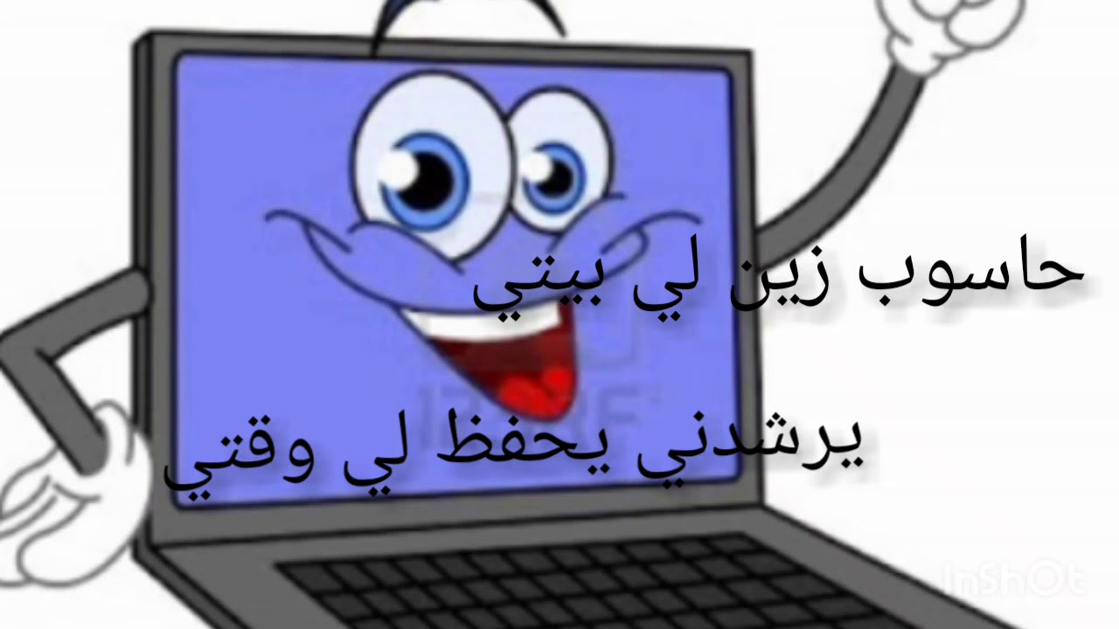

**مذكرة بيداغوجية في اللغة العربية**

**السنة الثانية**

**المقطع** : **التواصل**   **النص المكتوب:** مفاجأة سارة

**الميدان**: فهم المكتوب و التعبير الكتابي **النشاط** : قراءة إتقان + تطبيقات **المدة** : 60 د + 30 د

**مركبات الكفاءة : يفهم ما يقرأ و يعيد بناء المعلومات الواردة في النص المكتوب ، يوظف الرصيد الجديد، يصدر رأيا حول النص .**

**الهدف التعلمي : يقرأ النص قراءة سليمة محترما علامات الوقف و مخارج الحروف.**

|  |  |  |
| --- | --- | --- |
| المراحل | الوضعيات التعلمية و النشاط المقترح | مؤشرات التقويم |
| مرحلة الانطلاق | **طرح أسئلة لاستذكار أحداث النص المكتوب** | **يصوغ أجوبة تدل على فهم السؤال** |
| بناء التعلمات | **النشاط الأول :**   * **يقوم المعلم بقراءة النص كاملا قراءة معبرة مشخصة ، متجنبا الحركة من أجل وصل الصوت لكافة التلاميذ بنفس المستوى . كما يتجنب قطع القراءة بشرح أو تفسير ....** * **يطرح المعلم سؤالا بسيطا لاختبار مدى الفهم الشخصي**   **النشاط الثاني :**   * **يتداول التلاميذ على القراءة بداية بالافضل من اجل تجنيب البقية الوقوع في الاخطاء .**   **استراتيجية إشارات المرور**   * **لكل تلميذ 3 بطاقات (حمراء/خضراء/برتقالية)** * **يذكر المعلم بالمؤشرات : مستوى الصوت ، احترام علامات الوقف ، الاسترسال** * **بعد نهاية القراءة يرفع كل تلميذ بطاقة يقيم بها قراءة زميله**   **( قراءة سيئة قراءة جيدة قراءة تحتاج الى تحسين)**   * **اتقان 3 مؤشرات : بطاقة خضراء** * **اتقان مؤشرين فقط : بطاقة صفراء** * **اتقان مؤشر واحد أو أقل : بطاقة حمراء** * **يمكن للمعلم أن يطلب من أحد التلاميذ المتعثرين دوما حفظ فقرة أو جملة تشجيعا له للحصول على بطاقة خضراء .** * **طرح أسئلة أفهم النص متخللة قراءات التلاميذ .** * **يعيد التلاميذ الاجابات تثبيتا للفهم** * **توظيف المفردات الجديدة في جمل** * **اختتام القراءة بالمعلم الصغير (أفضل التلاميذ قراءة ) تحفيزا و تشجيعا** | **يستمع باهتمام**  **يجيب بجمل تامة المعنى**  **يقرأ النص**  **يمارس التقييم**    **يجيب بجمل تامة المعنى**  **يوظف المفردات** |
| التدريب والاستثمار | **النشاط الثالث: تطبيقات و تمارين كتابية 30 د**  **يختار المعلم إحدى هاته الانشطة**   * **الانتقال إلى دفتر الأنشطة و حل نشاط أثري لغتي** * **تمارين و تطبيقات على كراس القسم** * **اعداد ورقة عمل (ادماج جزئي )** * **تطبيقات على اللوح** | **ينجز النشاط** |

**مذكرة بيداغوجية في اللغة العربية**

**السنة الثانية**

المقطع : **التواصل** النص المكتوب: مفاجأة سارة

الميدان: فهم المكتوب و التعبير الكتابي النشـــــــــاط : إملاء ـ منظور ـ المدة : 30 د

موارد معرفية: ـ أسماء الإشارة ـ

**مركبات الكفاءة : يتعرف على مختلف أشكال الحروف و الضوابط للكتابة بالعربية، يتحكم في مستويات اللغة الكتابية ،ينتج نصوص قصيرة و مشاريع كتابية توجيهية في وضعيات تواصلية دالة .**

**الهدف التعلمي : يكتب التاء المربوطة إملاءً منظورا في وضعيات مختلفة و كلمات مألوفة كتابة سليمة .**

|  |  |  |
| --- | --- | --- |
| المراحل | الوضعيات التعلمية و النشاط المقترح | مؤشرات التقويم |
| مرحلة الانطلاق | بناء جملة أو فقرة تحمل الظاهرة المقصودة | يبني |
| بناء التعلمات | النشاط الأول :   * يعرض المعلم الجملة على السبورة على هذا النحو   **ما هذا الجهاز يا أبي ؟**  **هذا حاسوب ، و هذه فأرة و ذلك مسلاط لعرض الصور**   * قراءة الجملة من طرف بعض التلاميذ * تقطيع الجملة و تحديد عدد مقاطعها * مطالبة التلاميذ بالتركيز بصريا على الجملة و محاولة تذكرها جيدا | يقرأ الجملة قراءة سليمة |
| استثمار | النشاط الثالث: إملاء   * إنجاز تمرين الإملاء على كراس القسم عن طريق إملاء الجمل السابقة بعد إخفائها * املاء الجملة كلمة كلمة * كشف الجملة و مطالبة التلاميذ بتصحيح منتجاتهم بقلم مختلف اللون | يكتب الجملة املاء مسموعا |

**إدماج الوحدة الثانية من المقطع السابع**

**السنة الثانية**

**اْشْتَرَى أَحْـمَدُ مَـجَلَّةً خَاصَّةً بِالأَطْفَالِ ، وَ لَمَّا وَصَلَ إِلَى الْبَيْتِ قَالَ لِأُخْتِهِ : اُنْظُرِي يَا سَلْمَى ، هَذِهِ مَـجَلَّةٌ مُـمْتِعَةٌ وَ مُفِيدَةٌ ، فِيهَا نَشَاطَاتٌ لِلتَّسْلِيَةِ: كَالْمَتَاهَةِ ، وَالْألْغَازِ ، وَ أَلْعَابِ الْـحِسَابِ ، هَلْ تُسَاعِدِينَنِي عَلَى حَلِّهَا ؟**

**سَلْمَى: سَأُسَاعِدُكَ ، لَكِنْ عَلَيْكَ أَيْضَا مُسَاعَدَتِي فِي اِنْـجَازِ بَـحْثٍ حَوْلَ النَّظافة . وَ سَنَسْتَعِينُ بِشَبَكَةِ الْأَنْتِرْنِيت .**

**الفهم**

**سطر الاجابات المناسبة**

1/ اشترى أحمد : كتابا حاسوبا مجلة

2/ تحتوي مجلة الأطفال على :

* نشاطات للتسلية ● أخبار سياسية ● ألعاب الحساب ● قصص للأطفال

**اللغة**

1/ اكتب جملتين بهما السين و سوف متصلتان بالفعل

 

2/ املأ الجدول من النص

|  |  |  |  |
| --- | --- | --- | --- |
| **كلمة بها صوت ينطق ولا يكتب** | **كلمة بها**  **ال (شمسية)** | **كلمة بها همزة تنطق و لا تكتب (وصل)** | **كلمة بها**  **ال (قمرية)** |
| .................. | .................. | ................. | .................. |

**الانتاج الكتابي** :

اكتب فقرة صغيرة عن مراحل إنجاز بحث في الانترنت ، مستعينا بالصور من كتابك ص 150







**مذكرة بيداغوجية في التربية الإسلامية**

**السنة الثانية**

الميدان: الأخلاق و الآداب الإسلامية النشـــــــــاط : تربية إسلامية المدة : 30 د + 30 د + 30 د

موارد معرفية : آداب المسجد

مركبات الكفاءة : **المعرفة الخاصة بالسلوكات / وضعيات التطبيق / التطبيق والممارسة .**

الهدف التعلمي : يتعرف على آداب المسجد و يتحلى بها و يمارسها

|  |  |  |
| --- | --- | --- |
| المراحل | الوضعيات التعلمية و النشاط المقترح | مؤشرات التقويم |
| مرحلة الانطلاق | **الحصة الأولى 30 د :**  **نشاط1:**  عرض الوضعية الانطلاقية و استخراج مهمة آداب المسجد  (الانطلاق من النص المنطوق عند دخول احمد و والده المسجد لأداء الصلاة) | يستمع باهتمام  يتساءل و يعطي فرضيات |
| بناء التعلمات | **نشاط 2:**  عرض الوضعية ص 145 من كتاب التلميذ و شرحها للتلاميذ  اجراء حوار حول الوضعية بطرح أسئلة للتأكد من الفهم و لاثارة فضول التلاميذ حول آداب المسجد .   * التطهر و التطيب * اللباس النظيف   **تعلمت :**  من الآداب التي يلتزم بها المسلم قبل الذهاب إلى المسجد:  التطهر والتطيب و لباس أفضل الثياب  **الحصة الثانية 30 د :**  عرض الوضعية ص 152 من كتاب التلميذ و شرحها للتلاميذ  اجراء حوار حول الوضعية بطرح أسئلة للتأكد من الفهم و لاثارة فضول التلاميذ حول آداب المسجد .   * القاء التحية * الاستماع للامام باهتمام * لا أزعج المصلين برفع الصوت و كثرة الحركة   **تعلمت :**  عندما أدخل إلى المسجد يجب أن اتحلى بآدابه :   * ألقي التحية على المصلين ● أستمع إلى الإمام باهتمام * لا أزعج المصلين برفع الصوت و كثرة الحركة . | يعبر عن فهمه للوضعية  يحاور و يجيب  يبني تعلماته الجزئية  يعبر عن فهمه للوضعية  يحاور و يجيب  يبني تعلماته الجزئية |
| استثمار | **الحصة الثالثة 30 د:**  **نشاط 1: انجاز تمرين دفتر الأنشطة ص 82 و 85** | ينجز الأنشطة  يمارس التقويم الذاتي |

**مذكرة بيداغوجية في الرياضيات**

**السنة الثانية**

**المقطع : الرابع (التحضير لحفل نهاية السنة)**

**الميدان: الأعداد و الحساب الحصة : 1 المدة : 60 د**

**موارد معرفية : جدول الضرب في 10**

**مركبات الكفاءة : يتعرف على الأعداد الأصغر من 1000 و يكتبها بالحروف و الأرقام و يرتبها و يقارنها و يجري عليها عمليات الجمع و الطرح و الضرب،يضع سيرورة شخصية لعمليات جمع و طرح و ضرب الأعداد الطبيعية والحساب بنوعيه و يحل مشكلات جمعية و ضربية ، يستثمر المناسبات التي توفرها الأنشطة لتطوير الكفاءات العرضية و القيم و المواقف**

**الهدف التعلمي : بناء جدول الضرب في 10 واستعمال آلية الضرب في 10**

|  |  |  |
| --- | --- | --- |
| المراحل | الوضعيات التعلمية و النشاط المقترح | مؤشرات التقويم |
| مرحلة الانطلاق | **الحساب الذهني : مراجعة جداول الضرب السابقة**  **عرض وضعيات بسيطة حول الضرب و تحويلها من الجمع الى الضرب** | يضيف  يجيب |
| بناء التعلمات | **أكتشف :**  **طرح الاشكالية**  **بعد قراءة الوضعية ، يشرح الاستاذ دون مبالغة ، سياق الوضعية و يكون التركيز على الجمعية الخيرية ، كما يغتنم الفرصة لإبراز قيمة التضامن (التبرع) و دورهما في المجتمع**  **البحث**  **بعد التاكد من فهم التعليمة ، يشرع التلاميذ في إكمال الجدول باستعمال تفكيكات مضاعفات 10 و ترجمتها إلى جداءات أحد العاملين في كل منها هو 10**  **النقاش و الحوار**  **بعد العرض و المناقشة ، يستخلص الاستاذ مع تلاميذه قاعدة الضرب في 10**  **الحوصلة و التأسيس (تعلمت) :**  **عند ضرب أي عدد في 10 ، أكتب 0 على يمين هذا العدد**  **أنجز :**  **انجاز الوضعيات فرديا أو ثنائيا على الكتاب الموحد مع توجيهات و مراقبة الأعمال و تصويبها .** | **يفهم المطلوب**  **ينجز**  **يناقش و يحاور**  **يضرب في 10**  **يبني تعلماته**  **ينجز** |
| استثمار | **أتمرن**  انجاز التمارين على دفتر الانشطة  **أبحث**  يتم تناول هذه الوضعية عن طريق حل مشكلات | **يقرأ الوضعيات**  **يستعمل استراتيجيته**  **ينجز التمارين**  **يجد الحل بإدماج ما تعلم** |

**ملاحظة : الحصة الموالية ذات 30 د تخصص للدعم و المعالجة**

**مذكرة بيداغوجية في الرياضيات**

**السنة الثانية**

**المقطع : الرابع (التحضير لحفل نهاية السنة)**

**الميدان: الأعداد و الحساب الحصة : 3 المدة : 60 د**

**موارد معرفية : الضرب في مضاعفات 10**

**مركبات الكفاءة : يتعرف على الأعداد الأصغر من 1000 و يكتبها بالحروف و الأرقام و يرتبها و يقارنها و يجري عليها عمليات الجمع و الطرح و الضرب،يضع سيرورة شخصية لعمليات جمع و طرح و ضرب الأعداد الطبيعية والحساب بنوعيه و يحل مشكلات جمعية و ضربية ، يستثمر المناسبات التي توفرها الأنشطة لتطوير الكفاءات العرضية و القيم و المواقف**

**الهدف التعلمي : التحكم في آليات الضرب في مضاعفات 10**

|  |  |  |
| --- | --- | --- |
| المراحل | الوضعيات التعلمية و النشاط المقترح | مؤشرات التقويم |
| مرحلة الانطلاق | **الحساب الذهني : الضرب في 10**  **اكتشف الناتج الخطأ**  **يعرض المعلم على تلاميذه عمليات ضرب في 10 و يطلب منهم ايجاد الناتج الخطأ و تصحيحه** | يضيف  يجيب |
| بناء التعلمات | **أكتشف :**  **طرح الاشكالية**  **1/ يقرأ التلاميذ ماهو مكتوب في الفقاعات على التوالي**  **طرح الوضعية و شرحها للتلاميذ**  **2/ في مرحلة ثانية يساعد الأستاذ التلاميذ باستعمال أدوات التعداد في شرح الانتقال**  **12 عشرة هي 1 م و 2 ع (مئة واحدة و عشرتان) و يحرص على تمييز الحروف بالالوان**  **يطلب منهم اتمام حساب مريم على الالواح**  **البحث**  **لحساب 4×30 نضرب أولا 4 في 3 ثم نكتب 0 على يمين النتيجة .**  **النقاش و الحوار**  **خلال النقاش نجعلهم يلاحضون أننا قمنا بالضرب في الوحدات فقط ثم اضفنا الصفر على اليمين .**  **الحوصلة و التأسيس (تعلمت) :**  **لحساب 30 × 6 أضرب 6 في 3 و أكتب 0 على يمين النتيجة**  **أنجز :**  **انجاز الوضعيات فرديا أو ثنائيا على الكتاب الموحد مع توجيهات و مراقبة الأعمال و تصويبها .** | **يفهم المطلوب**  **يتم الحساب**  **يناقش و يحاور**  **يبني تعلماته**  **ينجز** |
| استثمار | **أتمرن**  انجاز التمارين على دفتر الانشطة  **أبحث**  يتم تناول هذه الوضعية عن طريق حل مشكلات | **يقرأ الوضعيات**  **يستعمل استراتيجيته**  **ينجز التمارين**  **يجد الحل بإدماج ما تعلم** |

**ملاحظة : الحصة الموالية ذات 30 د تخصص للدعم و المعالجة**

**مذكرة بيداغوجية في الرياضيات**

**السنة الثانية**

**المقطع : الرابع (التحضير لحفل نهاية السنة)**

**الميدان: الأعداد و الحساب الحصة : 5 المدة : 60 د**

**موارد معرفية : ضرب عددين (3)**

**مركبات الكفاءة : يتعرف على الأعداد الأصغر من 1000 و يكتبها بالحروف و الأرقام و يرتبها و يقارنها و يجري عليها عمليات الجمع و الطرح و الضرب،يضع سيرورة شخصية لعمليات جمع و طرح و ضرب الأعداد الطبيعية والحساب بنوعيه و يحل مشكلات جمعية و ضربية ، يستثمر المناسبات التي توفرها الأنشطة لتطوير الكفاءات العرضية و القيم و المواقف**

**الهدف التعلمي : استعمال خاصية توزيع الضرب على الجمع لحساب جداء عددين**

|  |  |  |
| --- | --- | --- |
| المراحل | الوضعيات التعلمية و النشاط المقترح | مؤشرات التقويم |
| مرحلة الانطلاق | **الحساب الذهني : استذكار جداول الضرب**  **يقوم المعلم ببناء جدول الضرب في 10** | يضيف  يجيب |
| بناء التعلمات | **أكتشف :**  **طرح الاشكالية**  **طرح الوضعية و شرحها مع التأكيد على على فهم السياق و التعليمة**  **يتعلق الامر بالتمعن في عمل ثلاث تلاميذ لحساب عدد الاكياس الاربعة**  **البحث(عمل أفواج)**  **يطلب المعلم من كل فوج كتابة العملية المناسبة لحساب عدد كل حبات الحلوى**  **النقاش و الحوار**  **يعرض التلاميذ اعمالهم للنقاش و الاثراء و التصحيح**  **اثناء العرض و المناقشة يستعين الاستاذ بمرصوفة مكبرة و يعمل مع تلاميذه للتأكيد على طريقة التقطيع و اختيار (2+10=12 )**  **في مرحلة ثانية يطلب منهم اتمام الحساب**  **48=28+4=4×2+4×10  ; 48=4×12  ; 48= 12+12+12+12**  **الحوصلة و التأسيس (تعلمت) :**  **يمكنني حساب الجداء 4 × 12 بكيفيتين :**  **12 × 4 = 10 + 4 + 2 × 4 = 40 + 8 = 48 أو 12 × 4 = 12+12+12+12**  **أنجز :**  **يحتاج التلاميذ الى حفظ جداول الضرب في 3 و 4** | **يفهم المطلوب**  **يناقش و يحاور**  **يؤسس**  **يبني تعلماته**  **ينجز** |
| استثمار | **أتمرن**  انجاز التمارين على دفتر الانشطة  **أبحث**  يتم تناول هذه الوضعية عن طريق حل مشكلات | **يقرأ الوضعيات**  **يستعمل استراتيجيته**  **ينجز التمارين**  **يجد الحل بإدماج ما تعلم** |

**ملاحظة : الحصة الموالية ذات 30 د تخصص للدعم و المعالجة**

**مذكرة بيداغوجية في التربية الفنية**

**السنة الثانية**

الميدان: فن التصميم النشاط : تربية تشكيلية المدة : 45 د + 45 د

موارد معرفية : الخامات المسترجعة 2 (تطبيق)

مركبات الكفاءة: يطبق مبدا التناظر في انجاز الأشكال المستوحاة من الطبيعة أو الاصطناعية ، يصمم نموذجا بعناصر تشكيلية متنوعة (مسترجعة) ، ينجز تصميما بمواد مسترجعة و يلونه على أساس الألوان الأساسية و الثانوية يساهم بها في معرض داخل المؤسسة.

الهدف التعلمي : يتعرف على الخامات المسترجعة و يستعملها في تصميمات يساهم بها في معرض القسم .

|  |  |  |
| --- | --- | --- |
| المراحل | الوضعيات التعلمية و النشاط المقترح | مؤشرات التقويم |
| مرحلة الانطلاق | **عرض مجموعة من الخامات و تسميتها**  **قوارير ـ سدادات ـ أعواد كبريت ـ علب عصير فارغة ـ علب سردين فارغة ـ أكواب و أطباق ذات استعمال وحيد (جوطابل) .....** | **يجيب**  **يقدم فرضيات** |
| **بناء التعلمات** | **مشكلة : هل يمكن أن نستفيد من هذه الأشياء ؟ هل نرميها ؟**   * يسجل المعلم اجابات التلاميذ * يعرض عليهم مجموعة من الانجازات (صور) * يوزع التلاميذ على أفواج * يعطي لكل تلميذ نموذجا * يطلب منهم التعرف على المواد المسترجعة المشكلة له           **تجريب:**   * يحاول التلاميذ معرفة الاشياء * عرض الاعمال   **التأسيس:**   * يعرض المعلم عمل المجموعات * مع كل مجموعة يسمي الخامات بأسمائها الصحيحة * يمكننا صناعة أشياء من مواد مسترجعة | **يحاول و يجرب**  **يميز**  **يؤسس** |
| **التطبيق** | **يطلب المعلم من كل فوج تجميع الادوات اللازمة لصناعة النموذج الخاص بهم**  **في الحصة الموالية يحاول كل فوج صناعة التصميم بالمواد المسترجعة**  **ملاحظة: من الضروري جدا لفت انتباه التلاميذ إلى ضرورة انتقاء مواد مسترجعة من البيت تحت وصاية الام و الاب و عدم البحث عنها في القمامة** | **ينجز** |

**ورقة عمل 21**



**السنة الثانية**

جدول الضرب في 10 + الضرب في مضاعفات 10 + ضرب عددين 3

**الوضعية الأولى : أتمم العمليات**

8 × 10 = ……………. 9 × 10 = …………… 7 × 10 = …………… 10 ×3 = ………….

12 × 10 = ………….. 7 × 10 = …………… 45 × ………….= 450 ………×10= 380

**الوضعية الثانية : أتمم الجدول**

|  |  |  |  |
| --- | --- | --- | --- |
| 50 | 40 | 30 | × |
|  |  |  | 4 |
|  |  |  | 5 |
|  |  |  | 6 |
|  |  |  | 7 |

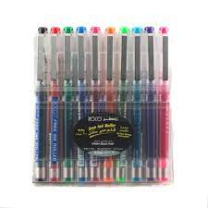

**الوضعية الثالثة : احسب عدد كل الأقلام بحيث في كل علبة 10 أقلام**

العملية : .............................................................

الجواب : .............................................................

**الوضعية الرابعة : احسب عدد أصابع يد كل تلاميذ قسمك**

العملية : .............................................................

الجواب : .............................................................

**الوضعية الادماجية** :

**العملية الجواب**

....................................... ............................

...........................

...........................

في حفل نهاية الفصل الأول حضر جميع التلاميذ و كان

عددهم 34 تلميذا .

اعطى المعلم لكل تلميذ 4 بطاقات استحسان

* ماهو عدد كل بطاقات الاستحسان التي تم توزيعها ؟